Поляризационная перепутанность фотонных пар при СПР первого типа
Фроловцев Д.Н¹., Магницкий С.А.²
¹ – Студент, ² - Доцент
Московский государственный университет имени М.В. Ломоносова
Физический факультет и Международный учебно-научный лазерный центр, Москва, Россия
E-mail: frolovtsev@yandex.ru
Источники перепутанных фотонов являются основой приложений квантовой оптики, таких как квантовая криптография и коммуникация, квантовые вычисления, играя так же огромную роль в фундаментальных исследованиях и метрологии. Это определяет постоянный интерес к источникам перепутанного излучения, стимулируя теоретические и экспериментальные исследования. Одной из наиболее широко используемых для этих целей источников является двухкристальная схема [1], изображенная на Рис. 1
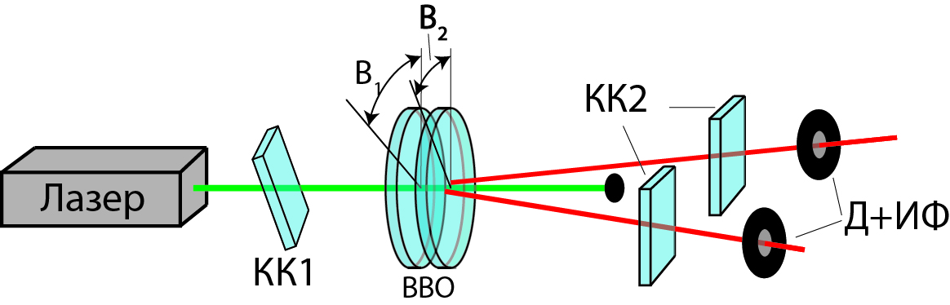
Рис. 1 Двухкристальная схема генерации поляризационно-перепутанных фотонных пар. КК1 и КК2 – компенсационные кристаллы, BBO – нелинейный кристалл, Д+ИФ – пространственно-частотный фильтр, состоящий из диафрагмы и светофильтра
Решение задач с использованием перепутанных фотонов накладывают ряд условий, которым должно удовлетворять излучение СПР (спонтанного параметрического рассеяния), а именно, поляризационные моды в сигнальном (или холостом) пучке, в котором распространяется излучение, должны быть ортогональными в нелинейных кристаллах. Однако в двухкристальной схеме возникает эффект девиации поляризации[2], что приводит к нарушению ортогональности мод и, как следствие, ограничивает перепутанность
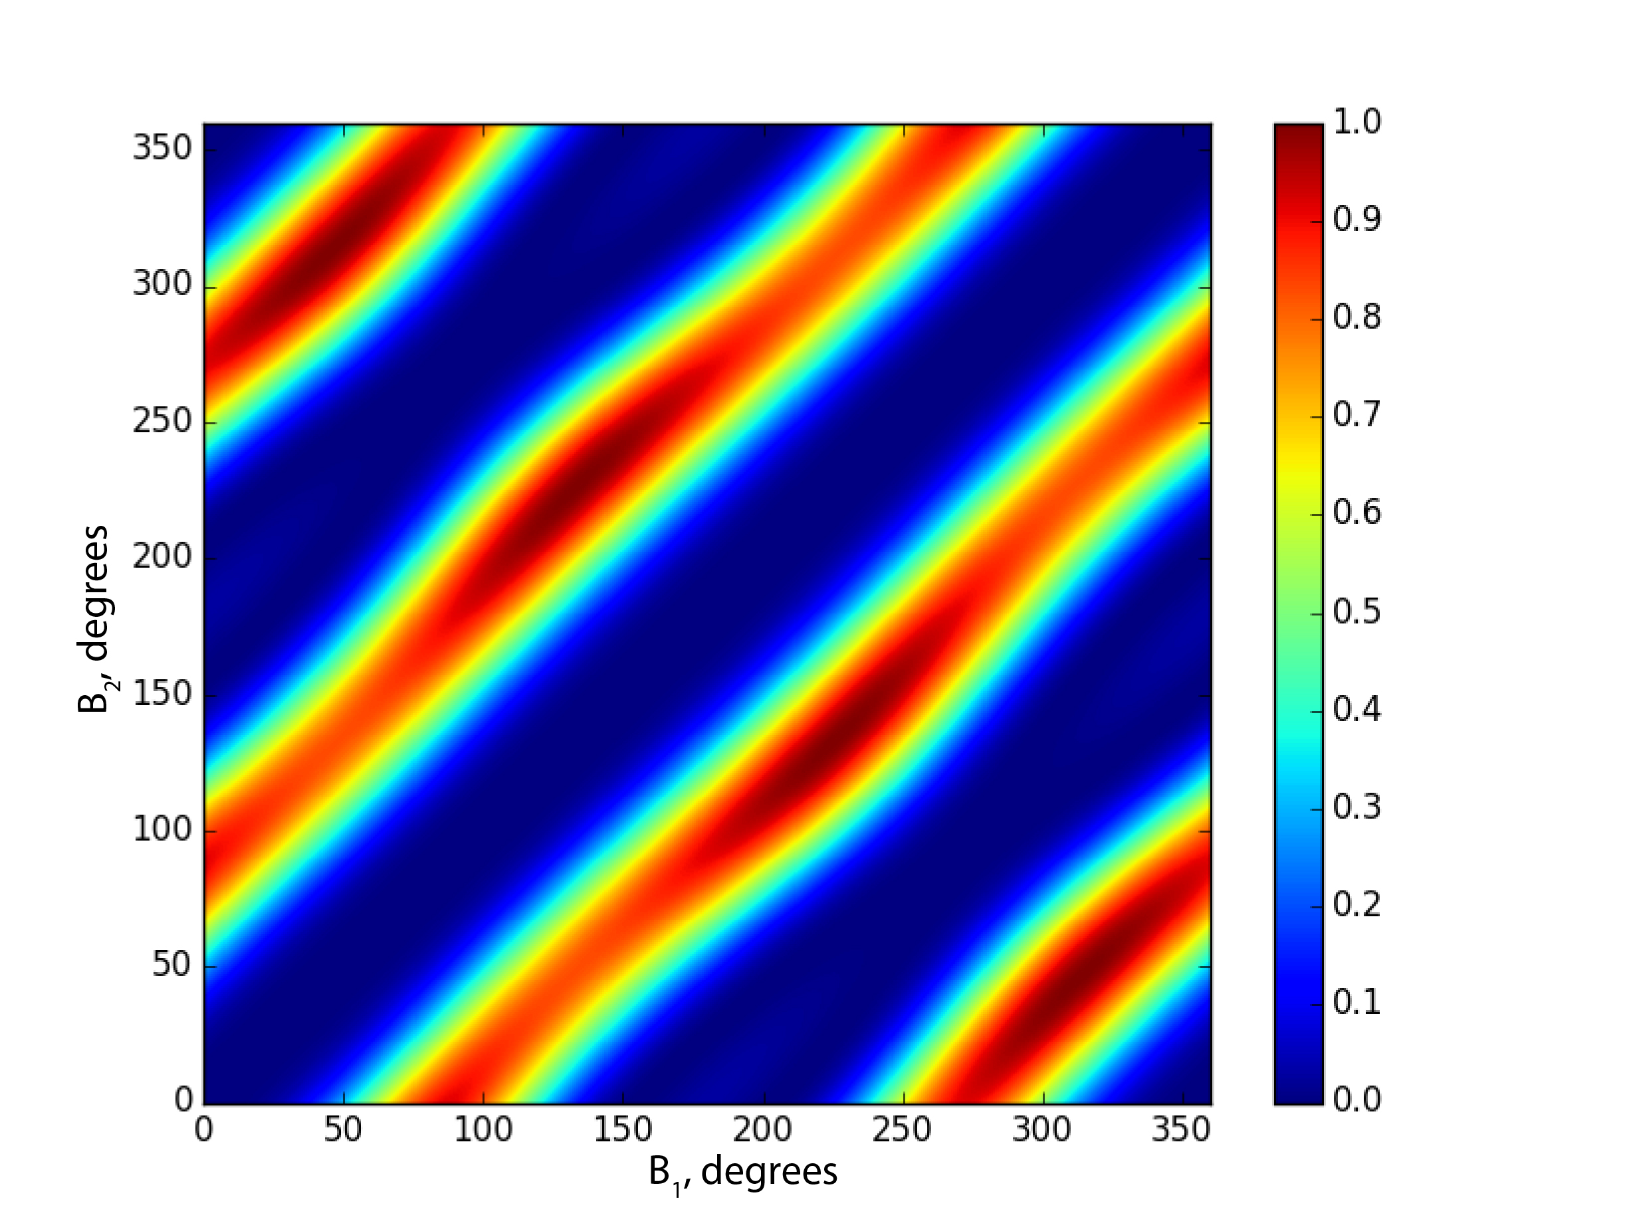
Рис. 2. Зависимость перепутанности от положения углов поворота нелинейных кристаллов
В работе анализируется влияние эффекта Мигдала на состояния перепутанных по поляризации фотонов, при спонтанном параметрическом рассеянии (СПР), генерируемых посредством двухкристальной схемы состоящей из двух нелинейных кристаллов при взаимодействии I типа (e-oo). Негативное влияние данного эффекта на качество перепутанности количественно оценено. Было показано, что перепутанность Tangle способна падать до 85% и ниже для типичных используемых кристаллов. Также предложен метод, позволяющий полностью компенсировать негативное влияние девиации поляризации при правильном выборе углов B₁ и B₂, что позволяет достичь максимально возможную степень перепутанности

Литература
1. P.G.Kwiat, E.Waks, A.G.White, I. Appelbaum, and P.H. Eberhard, “Ultrabright Source of Polarization- Entangled Photons,” Phys. Rev. A., vol. 60, R773 (1999)
2. A. Migdall, “Polarization Directions of Noncollinear Phase-Matched Optical Parametric Downconversion Output,” JOSA B., vol. 14 (5), p. 1093, 1997
3. Frolovtsev D., Magnitskiy S., “Effect of Polarization Deviation of Spontaneous Parametric Down-Conversion on the Degree of Biphoton Entanglement”, Phys. Wave Phenomena, vol. 25, no. 3, pp. 1–5, 2017
4. Magnitskiy S., Frolovtsev D., Firsov V., Gostev P., Protsenko I. and Saygin M., “A SPDC Based Source of Entangled Photons and its Characterization,” J. Russ. Las. Res., vol. 36, no. 6, pp. 618-629, 2015
5. J. Altepeter, E. Jeff rey, and P.Kwiat, “Phase-Compensated
Ultra-Bright Source of Entangled Photons,” Opt. Exp., vol. 13 (22), p. 8951, 2005
4. Raussendorf R. and Briegel H.G. A one-way quantum computer // Physical review letters. 2001, №86, p. 5188-5191

